№ | Ф.И.О. | Должность  и стаж | фотография | нагрузка | График работы | Рабочие время
1. | Каренова Рауза Кожахметовна | Директор,учитель русского языка и литературы,  стаж 28 лет | 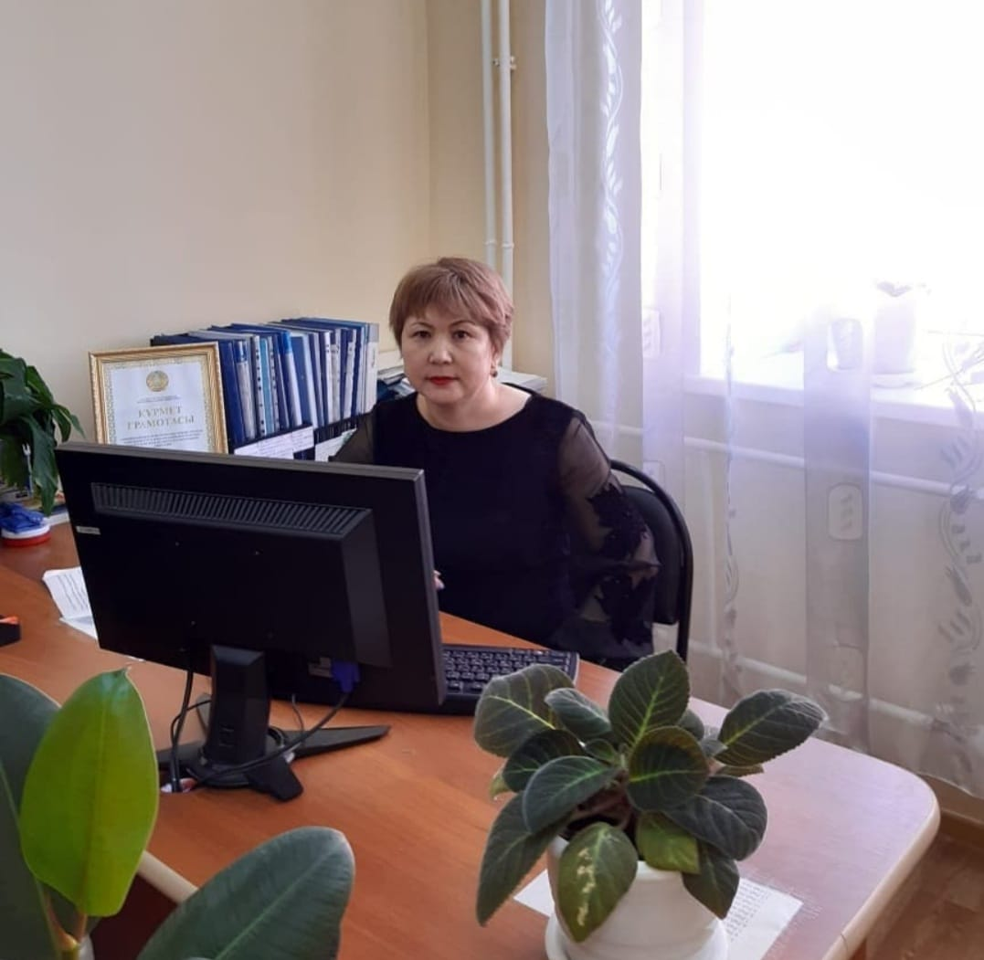 | 1 ставка,  8 часов | Понедельник  вторник  среда  четверг  пятница | с 13-00 до 21-00
2. | Альжапарова Гулнар  Улановна | педагог-психолог, стаж 25 год | 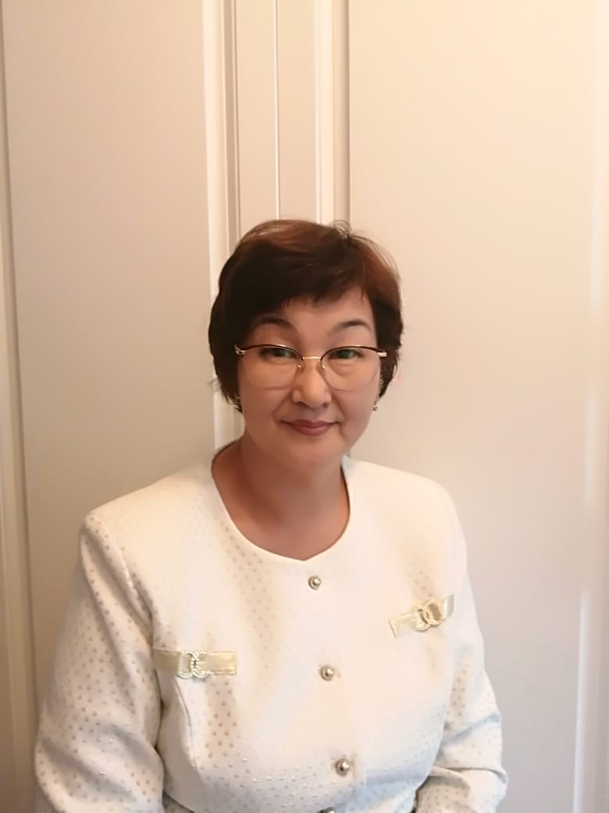 | 0,5 ставки | Понедельник  Вторник  среда  четверг  пятница | с 16-00 до 19-30
3. | Габдулина Анна Владимировна | учитель физики,  стаж 23 год |  | 8 часов | Понедельник  среда | с 16-00 до 19-20  с 16-00 до 19-20
4. | Бекниязова Алима  Шуакбаевна | учитель биологии, стаж 8,01 год |  | 4 часов | четверг | с16-00 до 21-00
5. | Дынько Евгения  Артуровна | учитель биологии,химии , стаж 13.10 |  | 12 часов | Понедельник  Вторник  четверг | с 16-00 до 19-20  с 16-00 до 20-10  с 16-00 до 21-00
6. | Патиева Аза  Магометовна | учитель математики , стаж 21год | 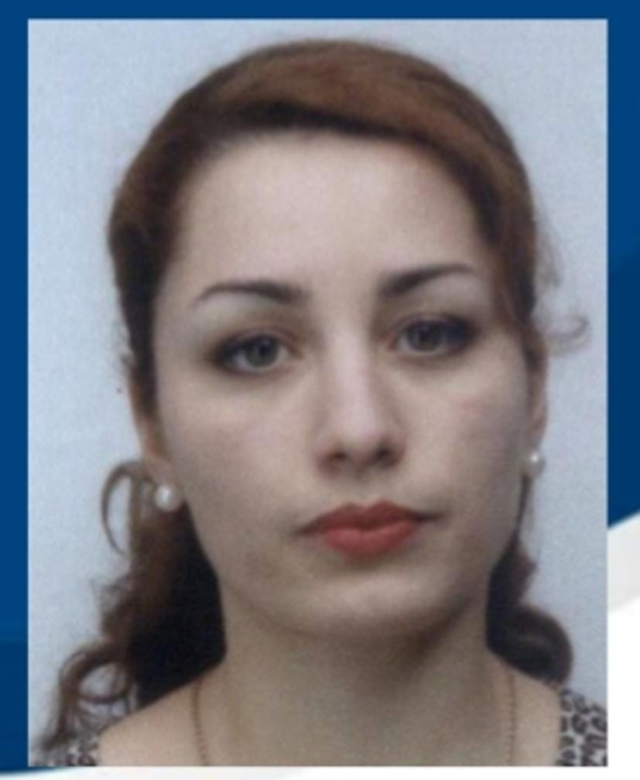 | 12 часов | Вторник  среда  пятница | с16-00 до 20-10  с 16-00 до 21-00  с 16-00 до 19-20
7. | Кенжебаев Дауренбек Мейрамович | учитель истории, стаж 24, 9 год |  | 8 часов | среда  четверг | с16-00 до 20-10  с 17-40 до 21-00
8. | Салимжанова Нургуль Мубараковна | учитель английского языка,  стаж 18,03 год | 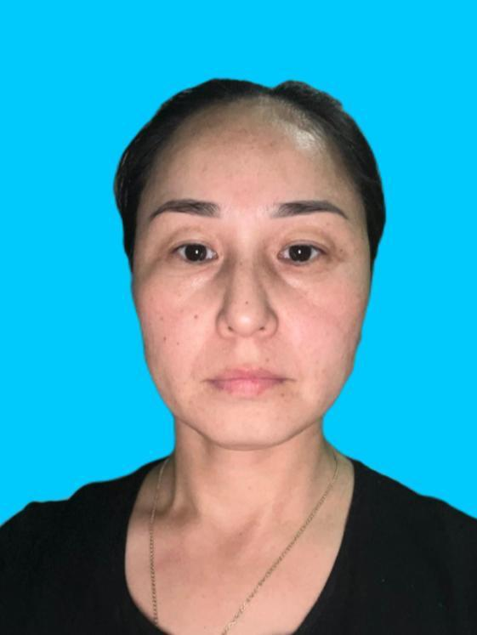 | 8 часов | среда  пятница | с 16-50 до 21-00  с 16-00 до 21-00
9. | Нурсадыкова Жулдыз Есжановна | учитель географии, стаж 21 год |  | 8 часов | четверг  пятница | с 16-00 до 20-10  с 16-00 до 20-10
10 | Орденхан Айгул | учитель информатики,  стаж 16,08 год |  | 4 часов | пятница | с 17-40 до 21-00
11 | Рысмуханова Айгуль Сериковна | учитель истории, стаж 16,11 год | 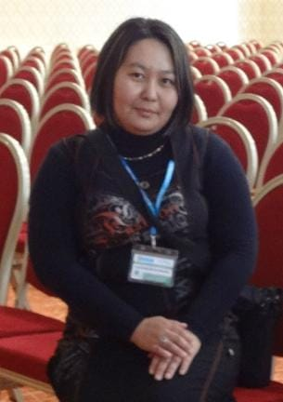 | 4 часов | Понедельник | с 16-00 до 19-20
12 | Харькова Раиса  Ивановна | учитель русского языка и литературы, стаж 21 год | 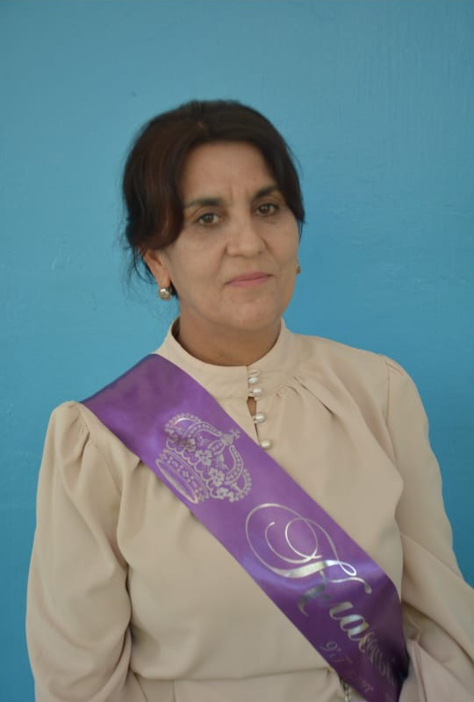 | 8 часов | Вторник  среда | с 16-00 до 19-20  с 16-00 до 19-20
13 | Акимбаева Шолпан Тулегеновна | учитель казахского языка и литературы, стаж 32 года |  | 6 часов | Понедельник  Вторник | с 17-40 до 19-20  с 16-00 до 19-20
14 | Орденхан Айгул | Уборщик служебных помещений |  | 0,5 ставка | Понедельник  вторник  среда  четверг  пятница | с 16-00 до 21-00

